Образовательная среда проекта

Классная комната, оборудованная компьютерами (минимум 5 компьютеров для одной команды учащихся + один компьютер для учителя), проектором, экраном или интерактивной доской.

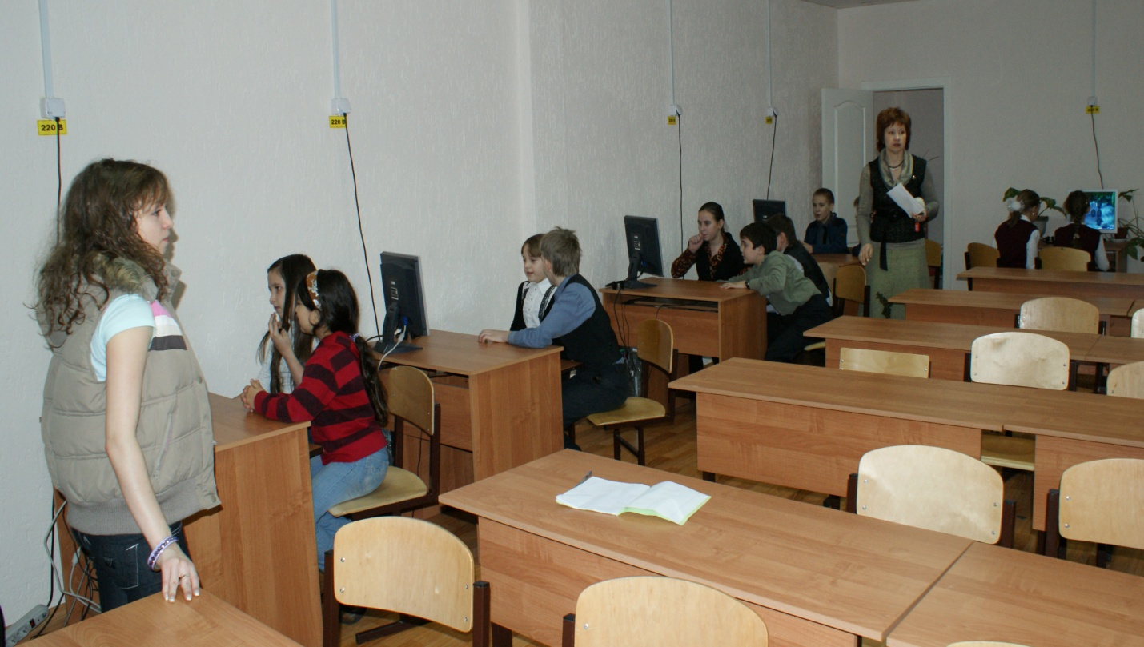
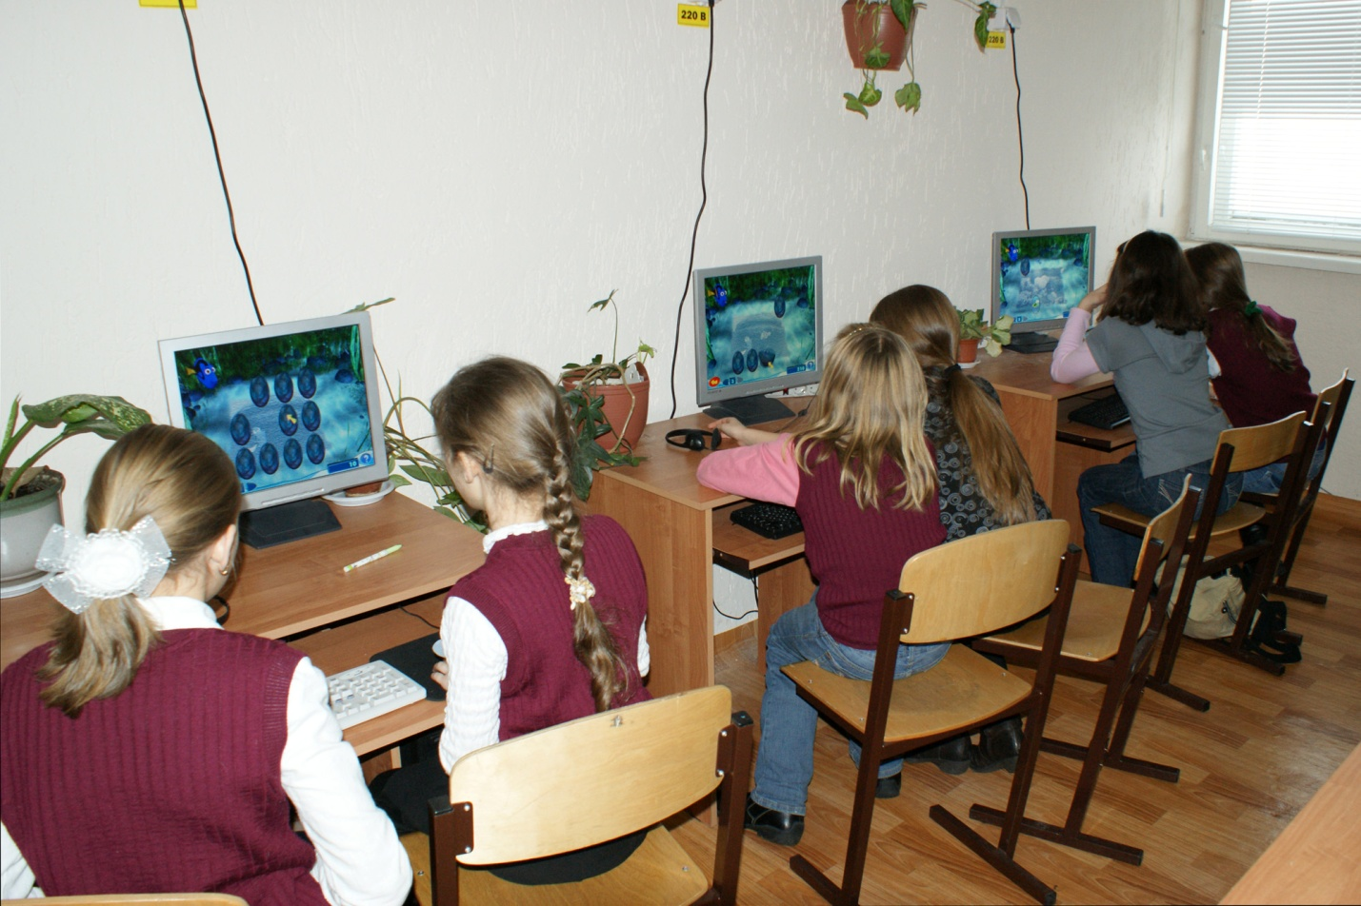

Также учащимся разрешается работать с образовательным web-квестом дома. В таком случае, необходимо наличие ПК с выходом в интернет дома у учащихся.
